

Nathanaël DEBREILLY – Eliez LE HUNSEC – Ilan CHANY

Nathanaël DEBREILLY - Ilan CHANY - Hugo Messager

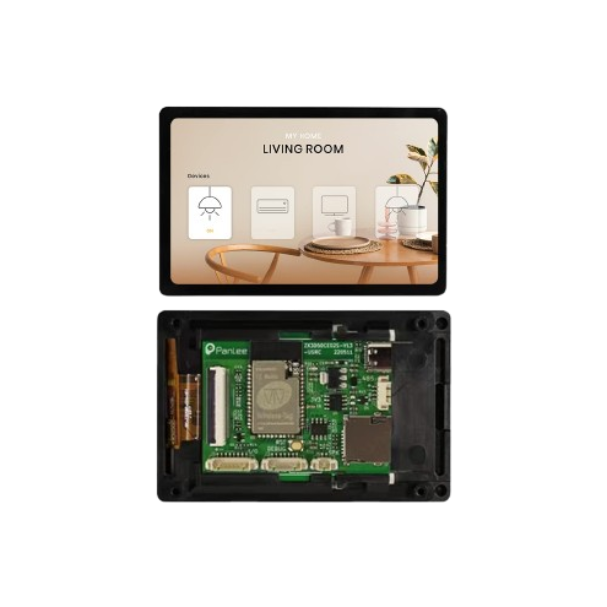

Projet WT32 :

Rapport final

L2 PEI – PRJ 1401

Stéphane BOCHARD

Table des matières

Introduction 1

1. Objectifs du projet 2

2. Matériel et outils utilisés 3

2.1. Matériel utilisé 3

2.2. Outils utilisés 3

3. Méthodologie et organisation 4

4. Réalisation technique 5

4.1. IHM 5

4.2. Structure de donnée 6

5. Résultats obtenus 7

6. Limites et pistes d’amélioration 8

Conclusion 9

Annexes 10

# Introduction

L’objectif de ce rapport est de résumer dans son ensemble le projet pluridisciplinaire mené dans le cadre de l’UE PRJ1401. Ce projet a pour objectif le développement d’un système de contrôle à distance pour une base robotique holonome, en utilisant une interface tactile développée sur une carte WT32-SC01 Plus.

Ce projet regroupe plusieurs domaines que nous avons eus l’occasion d’aborder au cours de notre formation que ce soient les protocoles réseaux, la programmation, la CAO ou l’électronique. La réalisation d’une interface homme-machine intuitive va permettre l’utilisation de la base holonome lors de présentations ou de portes ouvertes pour présenter le travail de la filière mécatronique.

Nous commencerons par délimiter les objectifs de ce projet, puis nous continuerons sur le matériel et les outils utilisés. Ensuite, nous expliquerons notre organisation au long de ce projet avant de parler de la réalisation de ce projet. Pour finir, nous montrerons les résultats obtenus ainsi que les pistes d’améliorations, avant de conclure.

# Objectifs du projet

L’objectif principal de notre projet est de maîtriser la carte de développement WT32-SC01 Plus. Elle nous permettra ensuite de réaliser différentes applications. Parmi celles qui nous ont été proposées, nous avons retenu celle qui nous paraissait être la plus intéressante : le contrôle d’une base holonome.

Une base holonome est un robot capable de se déplacer dans toutes les directions indépendamment de son orientation. Celui que nous allons utiliser comporte trois roues avec plusieurs roulettes sur leur bord, dont l’axe de rotation est orthogonal à celui de la roue. Ce sont ces petites roulettes qui permettent à la base d’être holonome. Voici un aperçu d’une base holonome :

Figure 1 : Image tirée de l’introduction mécatronique 2023-2024

Le cahier des charges de ce projet se résume de la manière suivante. Nous devons développer une IHM tactile intuitive et dont la prise en main doit être aisée, dans le but de faire des démonstrations lors de portes-ouvertes par exemple. Les commandes doivent être transmises par un réseau Wi-Fi ou Bluetooth. L’IHM doit afficher des informations et des données sur le robot, comme sa vitesse par exemple. La communication entre la base et la carte de développement WT32-SC01 Plus doit se faire via un ESP32-C3 qui fait la liaison entre les deux. Il se connectera au serveur TCP mis en place par le WT32 et est connecté en liaison série à la carte de commande de la base holonome. Voici un schéma des connexions pour la liaison en Wi-Fi:

Figure 2 : Schéma des connexions

Pour le Bluetooth, l’ESP32 hébergera le serveur BLE. Le WT32 se connectera en à ce serveur BLE en tant que client et transmettra les trames. Ensuite l’ESP32 enverra les données comme vu précédemment à la carte de commande.

# Matériel et outils utilisés

## Matériel utilisé

Ce projet repose initialement sur la carte de développement WT32, bien que nous ayons également manipulé la carte ESP32 C3 vers la fin du projet.

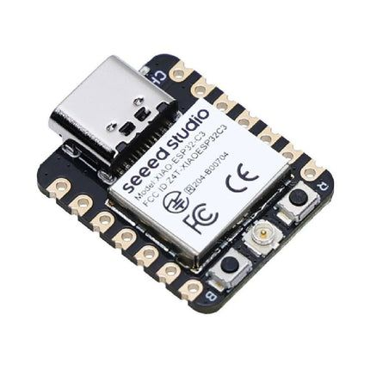

Figure 3 : Image des cartes, respectivement WT32 et C3

La carte de développement WT32-SC01 Plus est une carte intégrant un écran tactile de 3,5 pouces (480×320), conçue autour de l’ESP32-S3. Elle est équipée de :

* 16 Mo de Flash et 8 Mo de PSRAM
* Connectivité Wi-Fi et Bluetooth (BLE)
* Écran tactile
* Gestion graphique assurée via la bibliothèque LovyanGFX.

Durant ce projet, elle servira d’interface principale pour l’utilisateur en affichant les contrôles et les informations relatives à la base holonome permettant au passage la transmission de consignes de déplacement pour la base holonome. Ces consignes sont transmises directement à la seconde carte de ce projet, l’ESP32-C3 placé à bord de la base holonome dont le rôle est de recevoir les trames de commandes via Wi-Fi ou Bluetooth et de les transmettre à la carte de commande qui contrôle la base.

## Outils utilisés

Nous avons également pu utiliser plusieurs outils pour les différents aspects de ce projet. Nous avons utilisé GitHub qui nous a permis de travailler efficacement en parallèle, de partager les ressources et d’assurer une synchronisation continue entre les membres de l’équipe. Pour la partie programmation, nous avons utilisé le logiciel Arduino IDE qui est un environnement de développement reconnu pour la programmation de carte de développement et qui propose différentes bibliothèques très utiles pour notre projet comme la gestion de l’écran, du Wi-Fi ou du Bluetooth.

# Méthodologie et organisation

Au cours de ce projet, nous nous sommes réparti les différentes tâches entre nous afin d’accélérer l’avancement du projet. Nous avons ensuite pu mettre en commun nos connaissances pour créer le programme principal. Répartition des rôles :

* Ilan CHANY : mise en place de la communication BLE entre WT32 et ESP32-C3
* Nathanaël DEBREILLY : développement de l’interface tactile via LovyanGFX
* Eliez LE HUNSEC : développement de la communication Wi-Fi et gestion réseau

Évidemment, nous avons également travaillé sur des sous partis de ce projet comme la réalisation d’un support 3D sur SolidWorks pour la WT32 ainsi qu’un tutoriel de prise en main des outils nécessaires à la programmation sur le logiciel Arduino IDE.

Notre travail s’est divisé en plusieurs étapes. D’abord, nous avons pris en main les différents aspects de la carte de manière individuelle que ce soit l’affichage graphique, la détection du tactile, la transmission de données ou la création de serveurs Wi-Fi et de connexions BLE.

Nous sommes ensuite passés sur un travail collaboratif pour intégrer les modules Wi-Fi et BLE à l’interface, structurer les trames de commande à envoyer à la base et débugger et tester la liaison avec l’ESP32-C3.

# Réalisation technique

## IHM

Pour la réalisation de l’interface graphique, nous avons utilisé le logiciel Arduino IDE qui nous permis de créer un programme en C utilisant la bibliothèque LovyanGFX permettant la gestion de l’écran. L’IHM est composée par :

* Un joystick virtuel : zone circulaire sensible au toucher, calcul de la direction et intensité du déplacement
* Une zone d’affichage des vitesses selon les axes X et Y
* 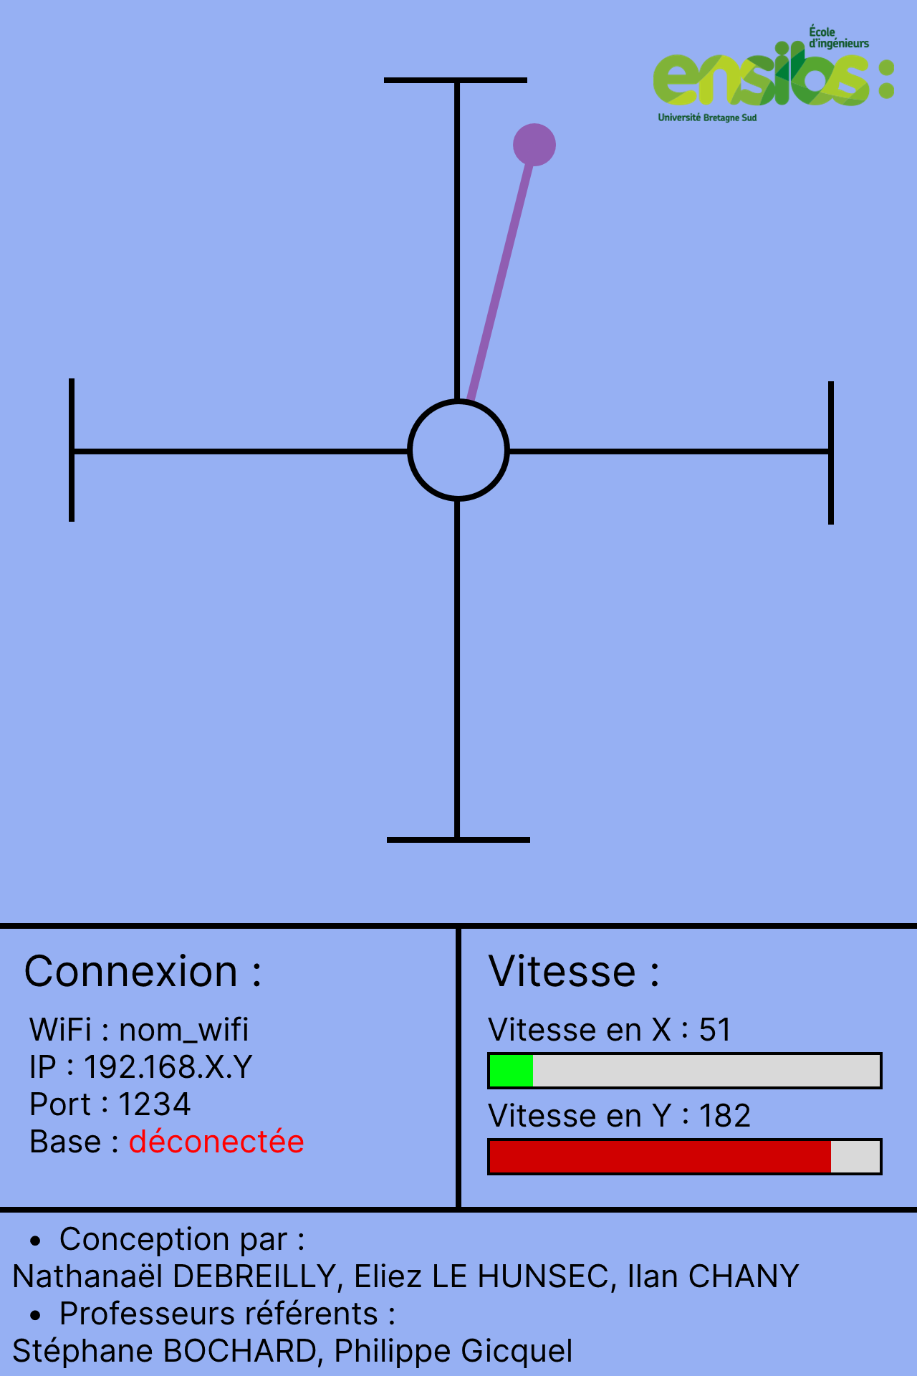Un indicateur d’état de liaison (connecté/déconnecté)

Figure 4 : Aperçu de l’IHM de la carte WT32

Le fonctionnement de l’IHM est assez simple, dans un premier temps, elle va afficher un écran de chargement en attendant que la connexion à la base soit faite avant de passer sur le second écran où sont cette fois-ci affichés le joystick et autres informations concernant la vitesse et l’état de la connexion.

## Structure de donnée

Une structure en C permet de définir efficacement les données nécessaires, nous la fusionnons ensuite avec un tableau pour pouvoir lire plus efficacement les données à l’arrivée :

Figure 5 : Structure de données utilisées

Nous avons au total sept octets pour notre structure de données. Le premier est une condition, si la carte de commande de la base holonome ne retrouve pas ce premier octet, c’est que la trame n’est pas intègre. Idem pour le dernier. Les quatre octets suivants sont les deux composantes de Vitesse selon l’axe X ou Y. Enfin le sixième octet est un octet de fonction. Nous ne l’utiliserons qu’avec la valeur “1”. Car c’est la seule fonction implémentée dans le code de la carte de commande. À l’avenir, cette variable pourrait varier pour recevoir des informations de la carte de commande ou autre. Dans notre cas, “1” veut dire : “la base peut avancer”.

# Résultats obtenus

Après mise en commun et conception du programme principal, nous avons finalement obtenu une télécommande fonctionnelle et robuste, répondant aux besoins définis dans les objectifs. Nous avons donc les fonctionnalités suivantes :

* Une IHM fluide avec joystick tactile, boutons et affichages dynamiques.
* Une communication Carte – Base fonctionnelle par Bluetooth ou Wi-Fi
* Un taux de rafraîchissement régulier de 20 Hz modifiable
* Un affichage des vitesses sur l’écran et un retour visuel du toucher en temps réel
* Un code structuré et modulaire pour être facilement réutilisable
* Une image contenant capture d’écran, Rectangle, conception, noir et blanc

  Le contenu généré par l’IA peut être incorrect.Un support imprimé en 3D permettant une meilleure prise en main

Figure 6 : Rendu 3D du support conceptualisé

Lorsque nous lançons une simulation avec le programme du Wi-Fi nous remarquons que la base holonome suit parfaitement les commandes que nous lui envoyons lorsqu’il ne touche pas le sol. En revanche, lorsqu’il est posé, il ne les suit plus vraiment. En effet, il y a pas mal d’efforts de frottements qui peuvent empêcher les roues ou les rouettes de tourner correctement. Lorsque nous mettons une vitesse plus faible, les résultats deviennent plus précis. Nous avons les mêmes résultats pour le Bluetooth, à la seule différence que la carte doit être proche de l’ESP32 pour que ce dernier puisse se connecter correctement.

Figure 7 : Pilotage de la base holonome avec la carte WT32-SC01 Plus

# Limites et pistes d’amélioration

Malgré les résultats satisfaisants de notre projet, nous avons remarqué plusieurs pistes d'amélioration comme le retour d’informations de la base vers la carte de développement WT32-SC01 Plus (tels que la tension aux bornes de la batterie, l’intensité fournies aux moteurs, etc.). Nous pourrons peut-être essayer d’améliorer l’interface graphique. En effet, le nôtre ne se compose pour l’instant que d’une seule page, qui est un peu condensée. Nous pourrions imaginer des boutons qui permettent d’afficher plusieurs pages. Une pour télécommander la base holonome, une pour le retour d’informations, une pour les crédits avec les contacts des personnes concernées par ce projet.

# Conclusion

Ce projet pluridisciplinaire nous a permis de mettre en œuvre une solution complète et fonctionnelle pour le pilotage de bases holonomes via une interface tactile embarquée. Grâce à l’ESP32-S3 de la carte de développement WT32-SC01 Plus et à ses capacités de connectivité, nous avons pu explorer des aspects essentiels du développement embarqué : création d’IHM, gestion du tactile, communication réseau, structuration des données, etc.

Le travail collaboratif, la mise en œuvre d’une gestion de projet rigoureuse, et l’utilisation d’outils modernes (GitHub, bibliothèques graphiques, Wi-Fi/BLE) nous ont permis de livrer un projet final abouti, tout en nous familiarisant avec le travail de groupe en quasi-autonomie qui nous sera très utile dans notre parcours professionnel.

# Annexes

* Lien vers le GitHub :

<https://github.com/Naellll/Controle-de-base-holonome-via-WT32-SC01-Plus>